**LAPORAN**

**PEMROGRAMAN 2 (PBO)**

**“program sederhana yang mencakup konsep OOP”**

**Dosen Pengampu :**

**Indra Riksa Herlambang, S.Tr.Kom., M.Kom.**



Nama :

Gilang Andhika Buwana

714220046

**PROGRAM STUDI DIV TEKNIK INFORMATIKA**

**UNIVERSITAS LOGISTIK & BISNIS INTERNASIONAL**

**BANDUNG**

**2023**

**SOURCE CODE**

1. **class ProductMusik**

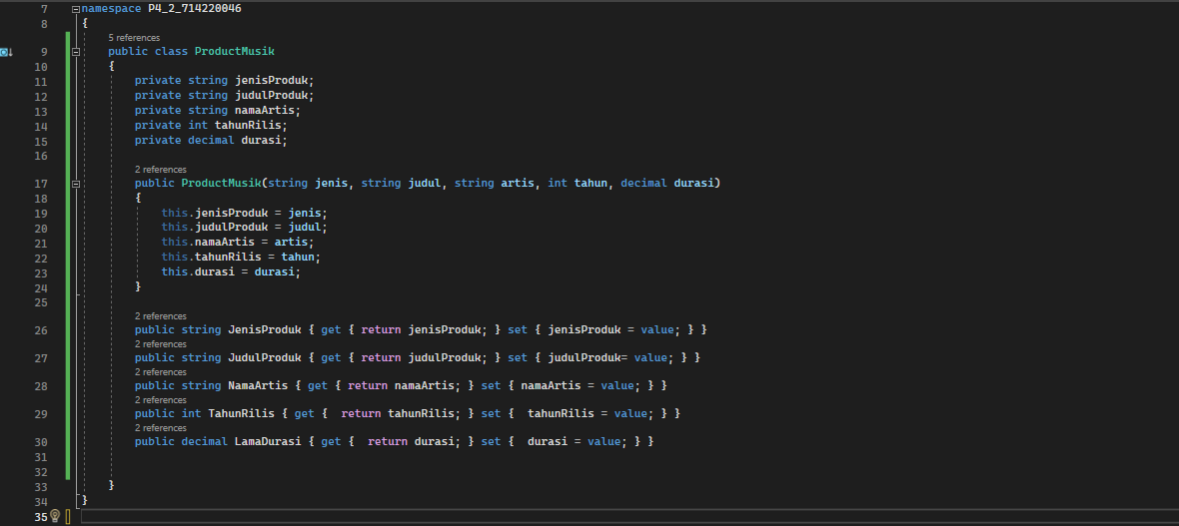

1. **class Lagu**

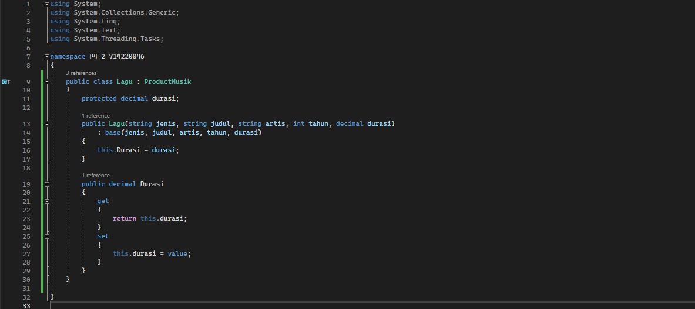

1. **class Album**

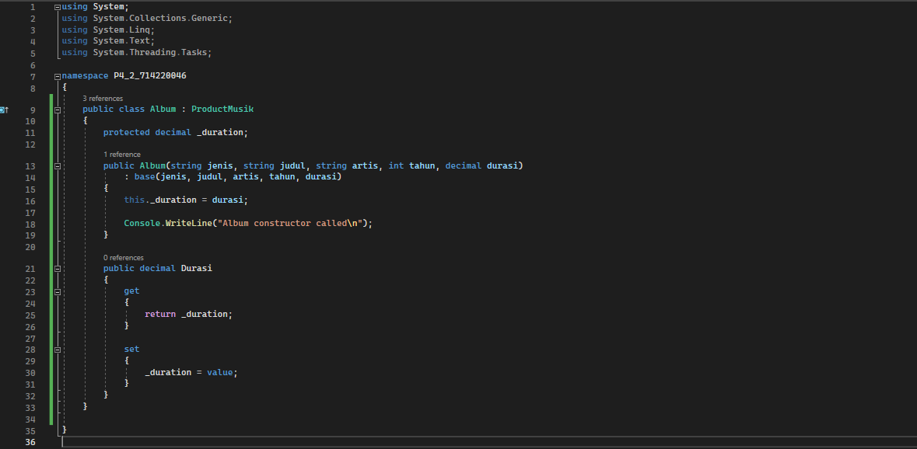

1. **class Program**

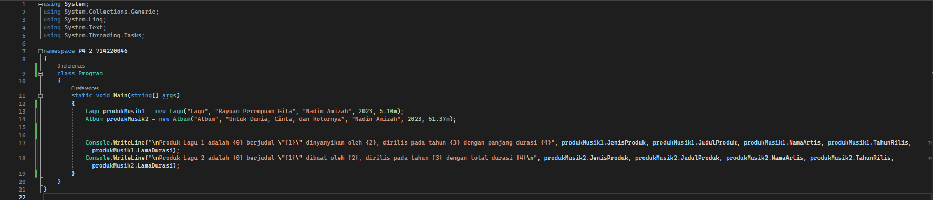

**HASIL**

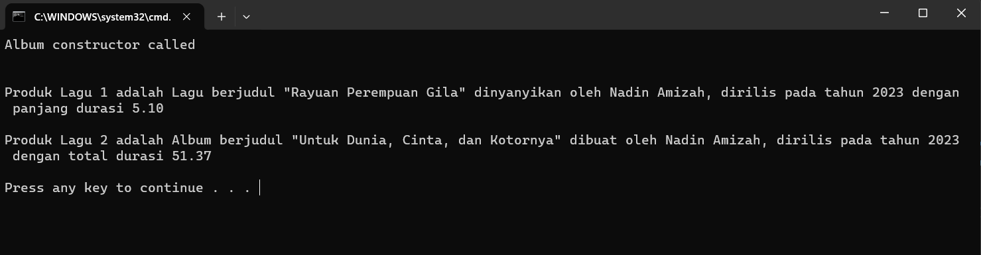

**PENJELASAN**

1. **Inheritance (Pewarisan)**

Inheritance memungkinkan kelas anak (*subclass*) untuk mewarisi properti dan metode dari kelas induk (*superclass*). Dalam program ini, `Album` dan `Lagu` adalah *subclass* dari `ProductMusik`.

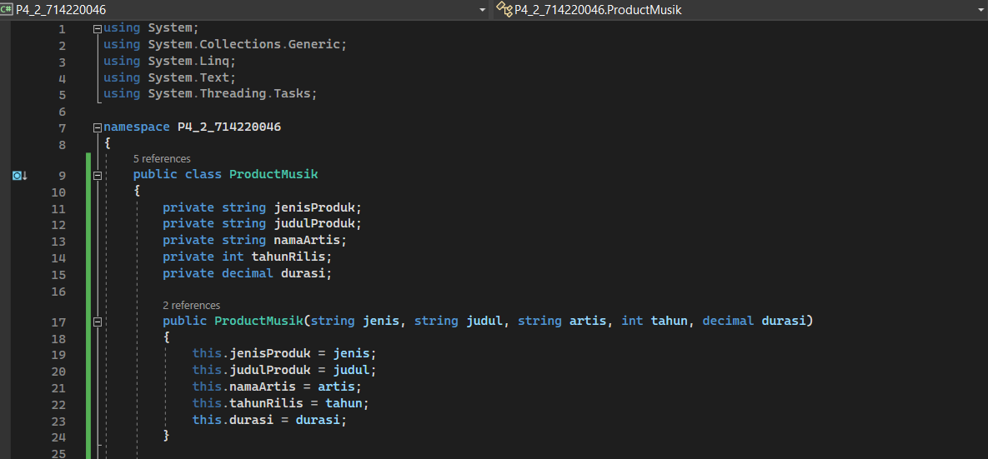

* Kelas `ProductMusik` di atas merupakan *superclass.*

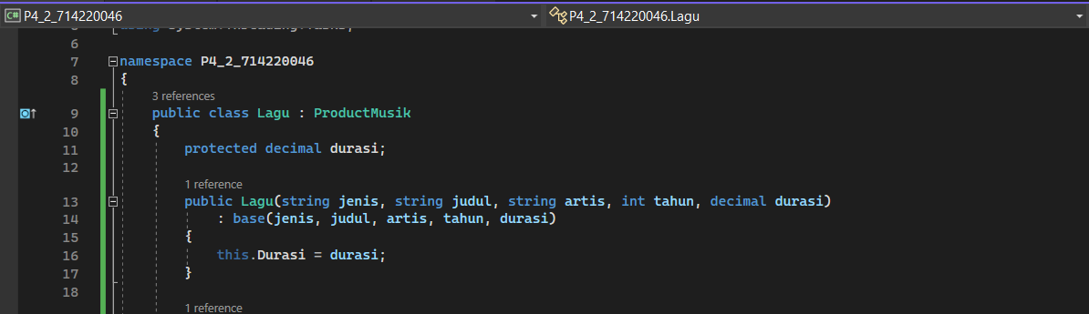

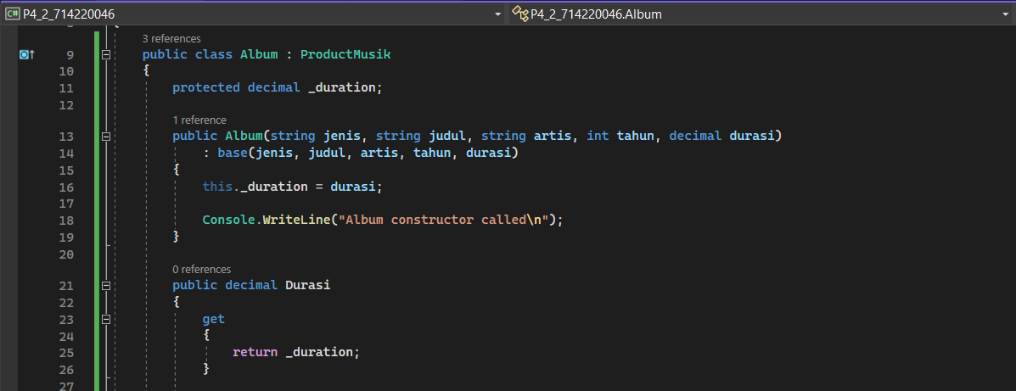

* Kelas `Lagu` dan `Album` di atas merupakan *subclass* dari kelas `ProductMusik`.

1. **Polymorphism:**

Polymorphism memungkinkan objek dari kelas yang berbeda untuk merespons pesan dengan cara yang sesuai dengan jenis objek tersebut. Dalam program ini, objek `Album` dan `Lagu` dapat digunakan sebagai objek `ProductMusik` karena keduanya mewarisi dari `ProductMusik`.

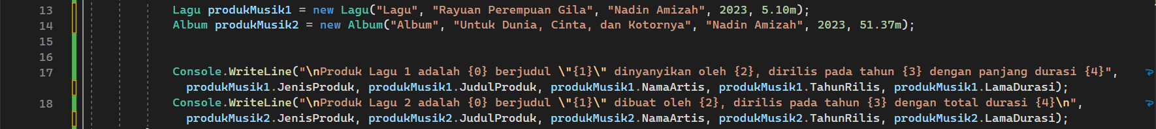

* Objek `Lagu` dan `Album` digunakan sebagai objek `ProductMusik`.

1. **Membuat Field dan Property:**

*field* (variabel) dan *property* dibuat di kelas `ProductMusik`. *Field* adalah variabel yang menyimpan data, dan *property* adalah cara untuk mengakses atau memanipulasi *field*.

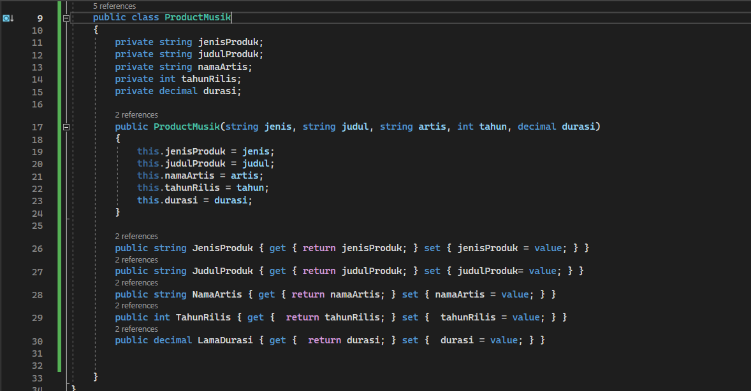

*Property*

*Property*

*Field*

1. **Membuat Constructor:**

*Constructor* adalah metode khusus yang digunakan untuk menginisialisasi objek ketika objek dibuat. Dalam program ini, constructor telah dibuat untuk kelas `ProductMusik`, `Album`, dan `Lagu`.

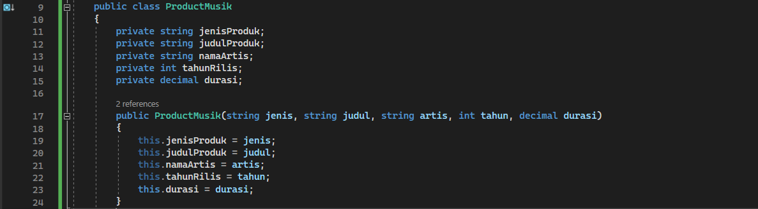

* *Constructor* kelas `ProductMusik`

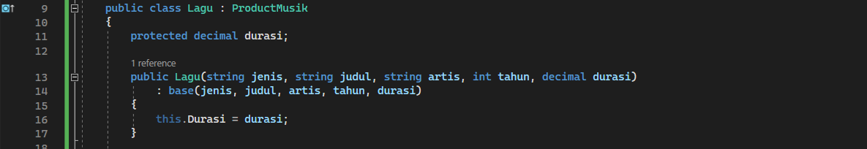

* *Constructor* kelas `Lagu`

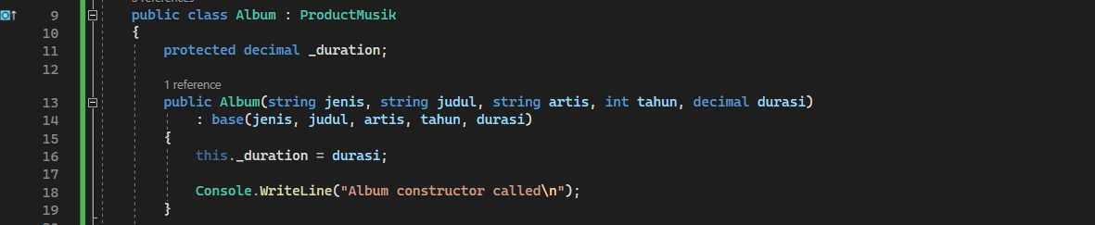

* *Constructor* kelas `Album`